四、 操作流程
新生儿父母下载注册“蒙速办”APP 或者登录内蒙古政务服务网（以蒙速办 APP 为例），父亲或母亲注册实名认证登录后，查看自己所在的城市，如所在城市页面下没有“新生儿”出生一件事，可以切换至内蒙古自治区站内（图 1）
温馨提示：建议母亲登录办理更加便捷
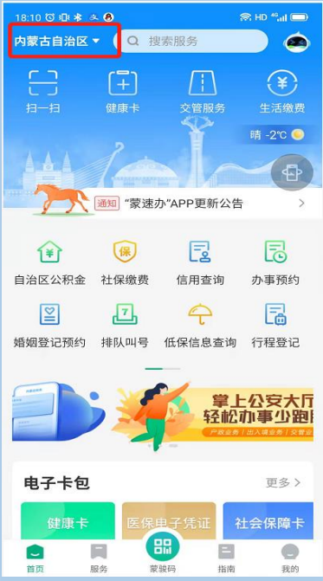
- 点击专题推荐“小事智办专区”，选择新生儿出生“一件事”，进入办理界面，进入后点击立即办理，之后进入页面解读浏览知晓后点击下一步（图 2 图 3 图 4）
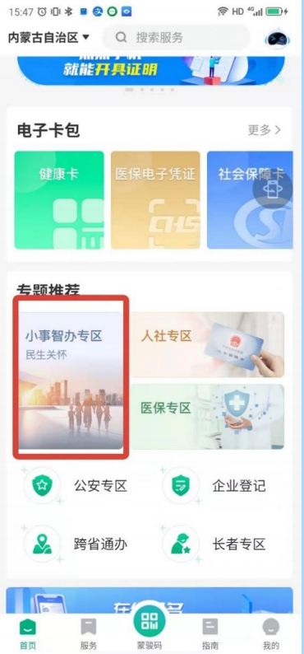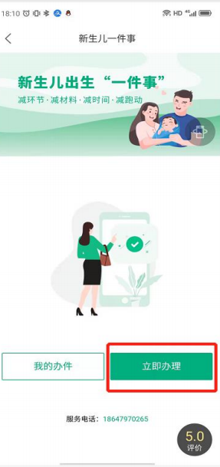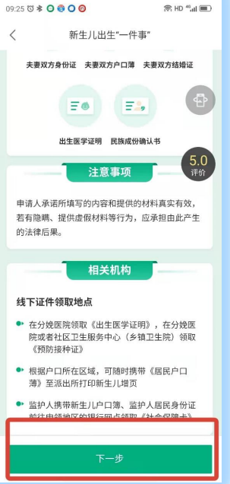
- 输入小孩父亲或母亲身份信息，阅读新生儿出生“一件事”温馨提示，了解后点击下一步，之后选择需要办理的事项，点击下一步（图 5 图 6）
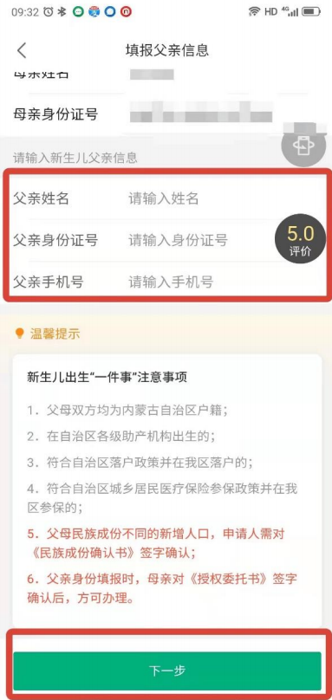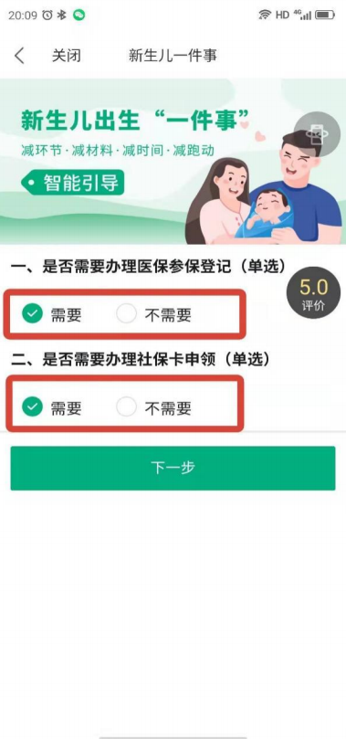

- 阅读办理须知，勾选已阅读填报须知后，倒计时结束后，点击下一步，之后确认婴儿出生信息，点击下一步 （图 7 图 8）
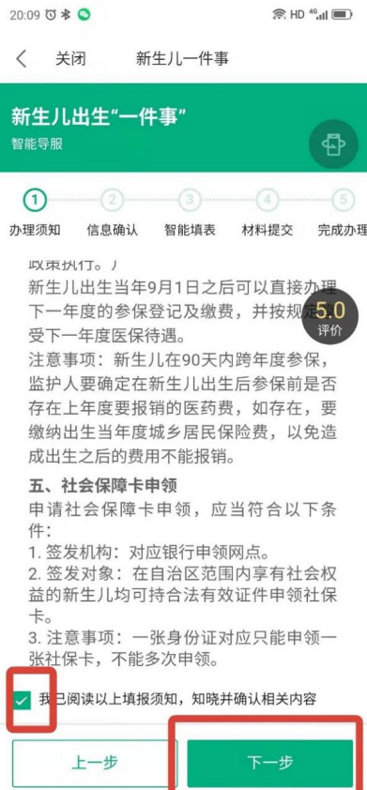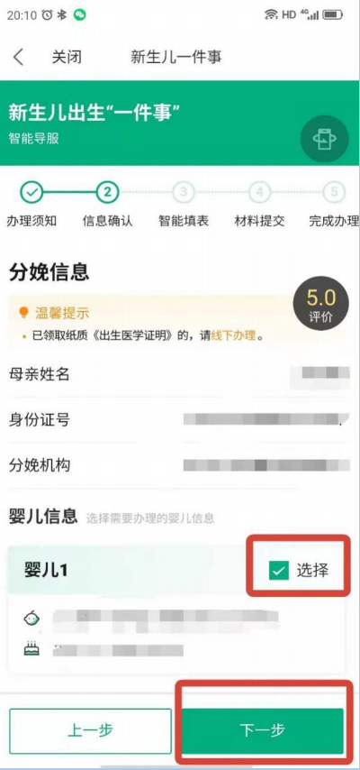
- 填写表格相关信息，点击下一步，上传父亲以及母亲身份证正反面，另需点击出生医学证明首次签发登记表旁边的生成申请表并签章，签章后提交办件。（注意：父亲登录办理时，需额外签章一份授权委托书，签章后提交办件【图 10】。母亲接收到短信后，登录出生一件事页面，在“我的办件-签章办件”里进行授权委托书的签章确认【图 12】）完成办理（图9 图 10 图 11 图 12）
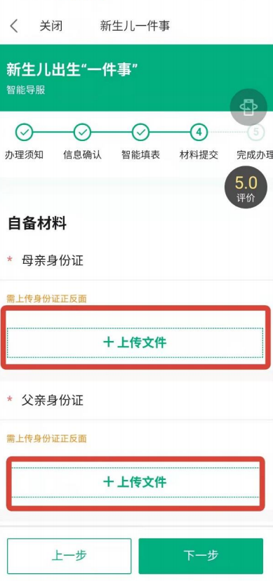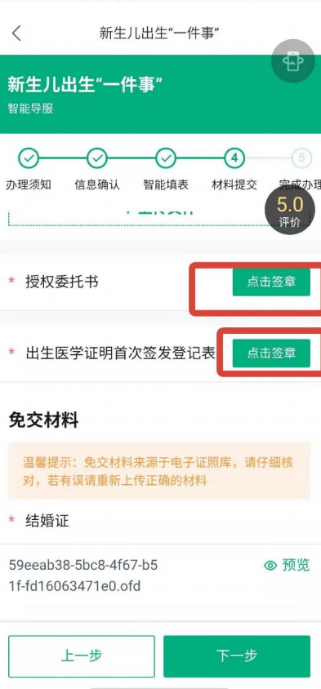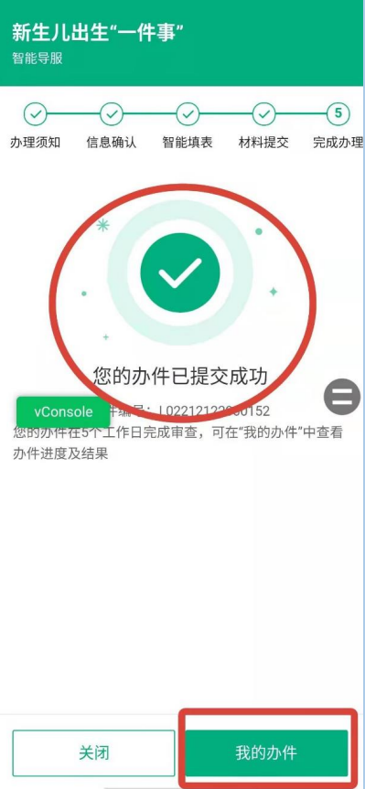
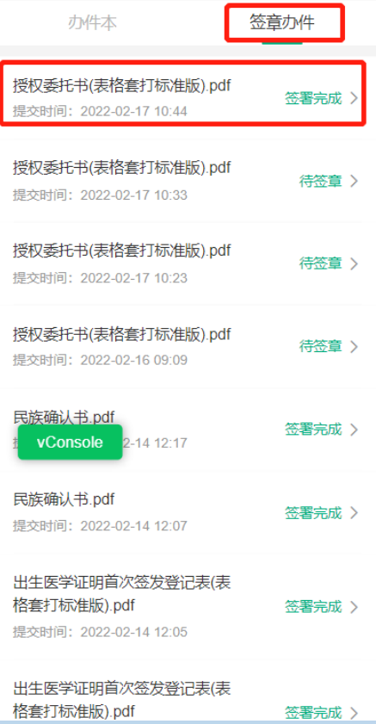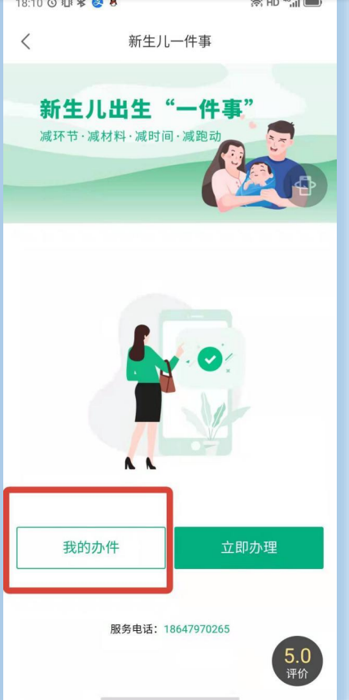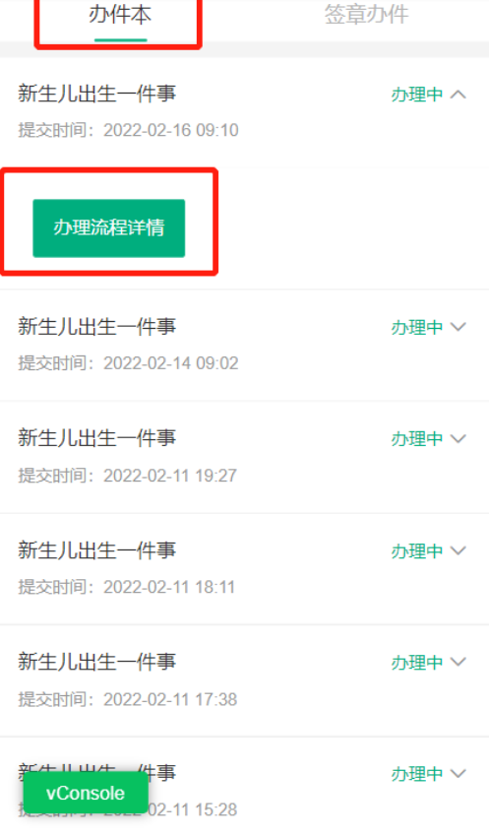
五、 特别注意

1. 《出生医学证明》已申领或出生超过 1 年的婴儿，暂不可申请新生儿出生“一件事”联办

2. 申请人落户完成后可携带户口簿至落户地派出所，在原户口簿新增打印新生儿常住人口信息

3. 新生儿参保登记应使用本人真实姓名和有效身份证明。原则上新生儿出生后 90 天内，由监护人按照相关规定办理参保登记，按规定缴纳出生当年居民医保费后，至出生之日所发生的医疗费用均可纳入医保报销。新生儿未在规定时间内参加居民医保的，按所在统筹地区具体规定执行

4. 社会保障卡办理银行包括中行、农行、工行、建行、邮储、农信，申请人网上申报时根据落户地址可就近选择服务网点

六、 领取方式

1. 邮寄：填报信息时，选择邮寄时，请填写邮寄信息

2. 线下领取地点：

1) 在分娩医院领取《出生医学证明》，在分娩医院或者社区卫生服务中心（乡镇卫生院）领取《预防接种证》

2) 根据户口所在区域，可随时携带《居民户口薄》至派出所打印新生儿增页

- 监护人携带新生儿户口簿、监护人居民身份证前往申领地区的银行网点领取《社会保障卡》

